ПРОЕКТЫ И ПРАКТИКИ ИНИЦИАТИВНОГО БЮДЖЕТИРОВАНИЯ

ПРОЕКТЫ ПО ПОДДЕРЖКЕ МЕСТНЫХ ИНИЦИАТИВ

РЕАЛИЗОВАННЫЕ В 2024 ГОДУ
Наименование проекта | Стоимость проекта, руб.
Установка площадки с детским и спортивным оборудованием в сквере Памяти по улице Мира с.Данково | 887 617,49
ИТОГО | 887 617,49

Установка площадки с детским и спортивным оборудованием в сквере Памяти по улице Мира с.Данково
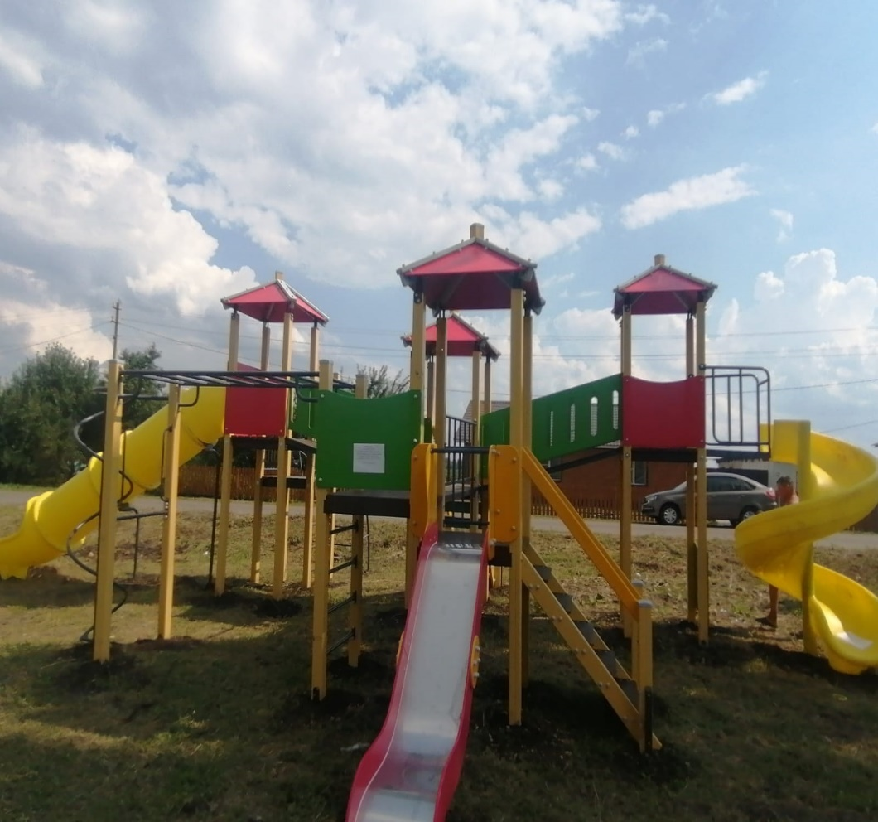 | 